

**Relatório**

**Integração de Sistemas de Informação**

Licenciatura em Engenharia de Sistemas Informáticos 3ºano

**Aluno: 16950**

**Professor: Luís Ferreira**

Barcelos, Novembro de 2020

Resumo

Primeiro trabalho prático de Integração de Sistemas de Informação. Consiste em desenvolver processos de ETL usando uma ou várias ferramentas disponíveis.

As ferramentas utilizadas são o Pentaho Kettle (Hitachi) e base de dados PostgreSQL, com o servidor pgAdmin.

Lista de Abreviaturas e Siglas

ETL – Extract, Transformation and Load

Índice de Figuras

Não foi encontrada nenhuma entrada do índice de ilustrações.

Índice

1. Introdução 6

1.1. Contextualização 6

1.2. Motivação e Objetivos 6

2. Ferramentas Utilizadas 7

2.1. Hitachi Pentaho Kettle 7

2.2. PgAdmin PostgreSQL 7

# Introdução

## Contextualização

“Uma vez que os processos de negócio não param de se reconfigurar, as empresas enfrentam desafios constantes de análise e aquisição de novas soluções informáticas. A necessidade de rentabilizarem anteriores aquisições, tanto pelo investimento financeiro envolvido como pela dependência dos processos, dados, etc., que delas fazem parte, as empresas procuram formas capazes de analisarem mais-valias e menor impacto com as novas aquisições.”

## Motivação e Objetivos

Este trabalho tem como objetivo consolidar conceitos associados à unidade curricular, explorar e analisar processos e possíveis cenários de ETL.

A finalidade da formulação do trabalho é compreender alguns conceitos de integração de sistemas, e implementar técnicas de informática que permitam aumentar a compatibilidade e optimização dos mesmos.

# Ferramentas Utilizadas

## Hitachi Pentaho Kettle

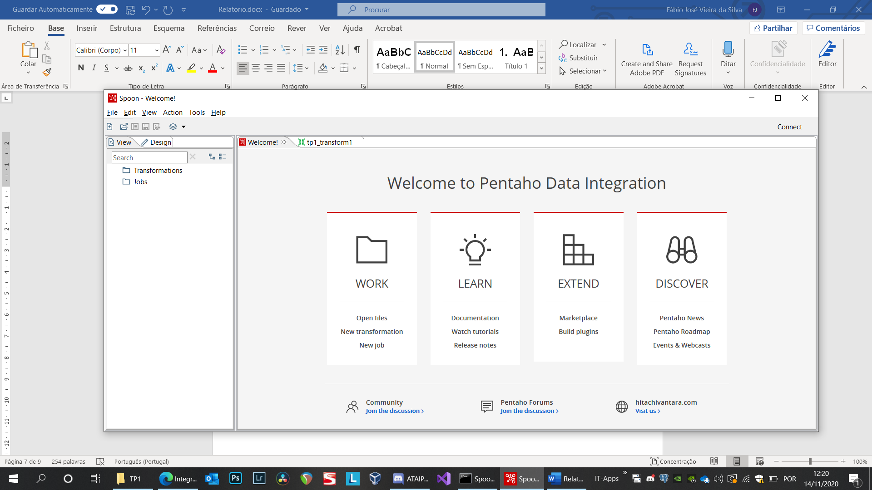

Esta ferramenta

## PgAdmin PostgreSQL

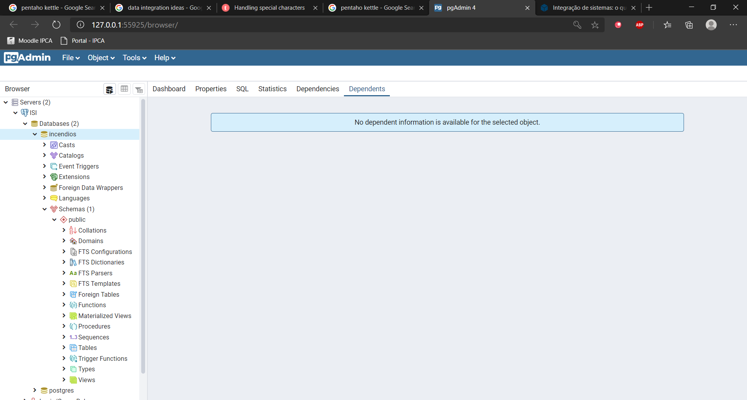

Esta ferramenta

# Descrição e Abordagem dos Processos Desenvolvidos

## Importação CSV

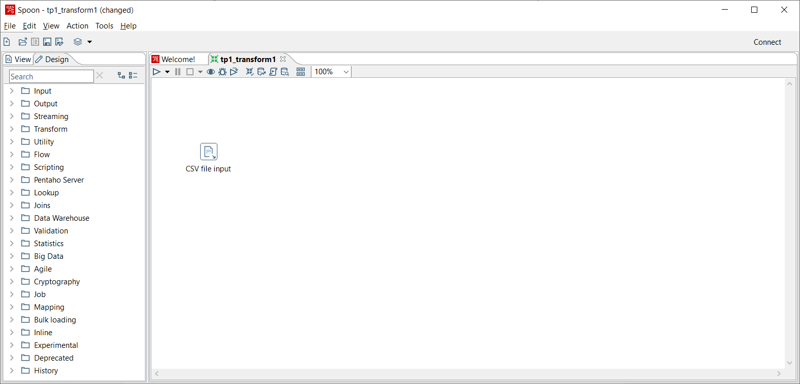Para começar, foi escolhido um ficheiro com informação sobre os incêndios em Portugal no ano de 2015. O ficheiro tem o nome “incendios2015.csv”. Foi criada uma transformação denominada “tp1_transform1.ktr” e o ficheiro foi importado para o programa usando “CSV file input”

## Normalização

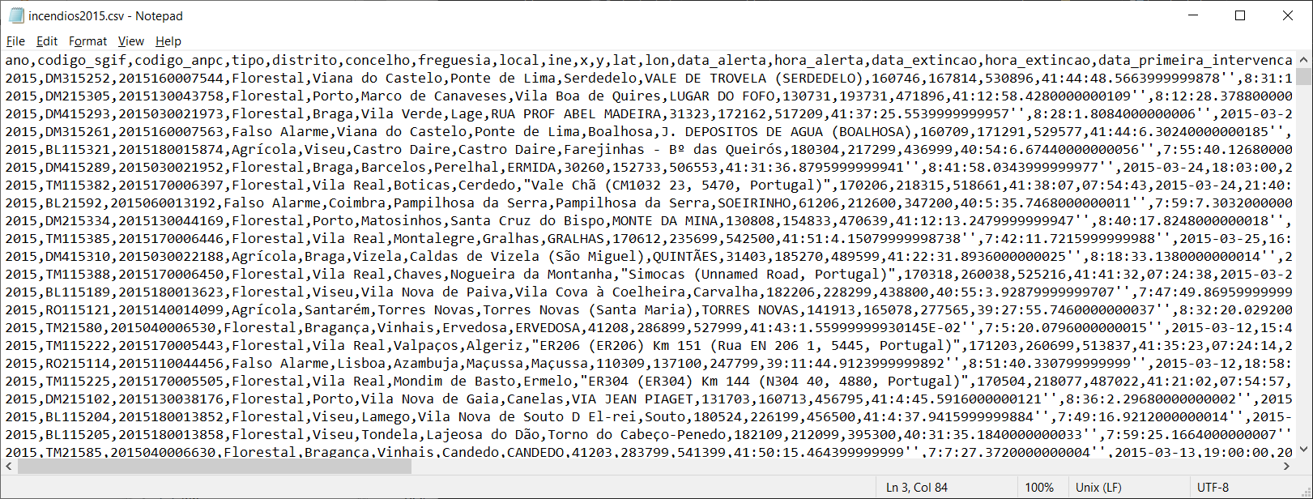O ficheiro escolhido consiste num conjunto de linhas com toda a informação separada por virgulas.

1. **Conclusão**

Bibliografia

**Não existem origens no documento atual.**